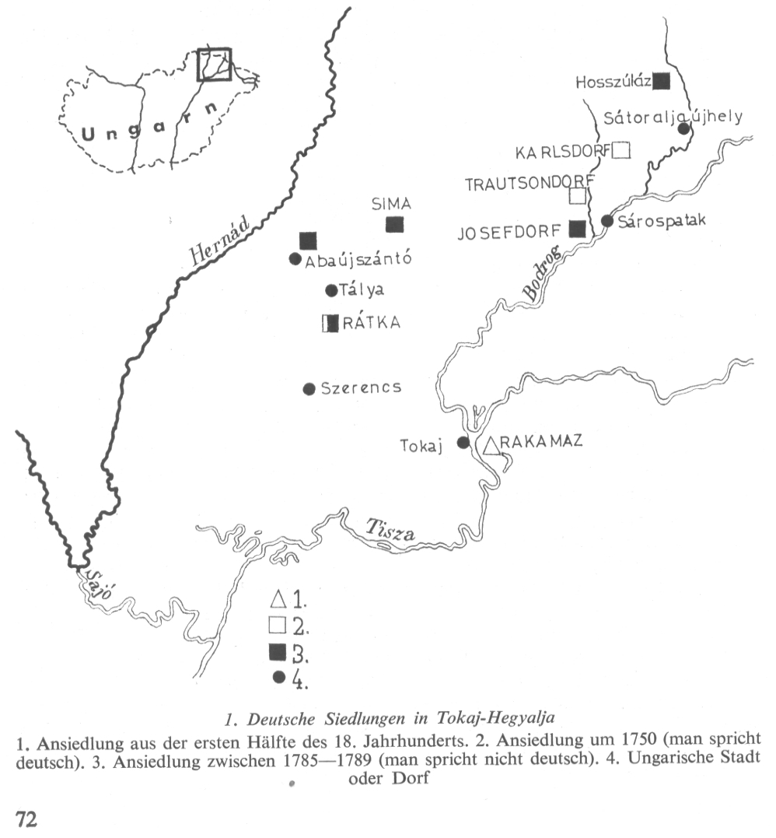 | Nebenstehende Karte zeigt die Ansiedlungen von Deutschen im Tokaier Gebiet (ung. Tokaj-Hegyalja) im 18. Jahrhundert. Von den einst acht Siedlungen sind bis zum 20. Jahrhundert nur drei übriggeblieben. Fünf wurden magyarisiert, d. h. die dortigen Einwohner haben ihre deutsche Muttersprache verloren.  In Hercegkút/Trautsondorf, Károlyfalva/Karlsdorf und Rátka/Ratka befindet sich das Deutsche seit Mitte des 20. Jahrhunderts ebenfalls auf dem Rückzug...  Quelle: Iván Balassa, Zur Geschichte der deutschen Kolonisation im Tokaier Bergland, in: Beiträge zur Volkskunde der Ungarndeutschen 1975, S. 72

